1.Koje će se vozilo kretati unatrag kad se jedno od vozila koja se mimoilaze na velikom uzdužnom nagibu mora kretati unatrag?
a) svako vozilo koje se susrelo s vozilom koje vuče priključno vozilo
b) vozilo koje se susrelo s vozilom niže kategoriju
c) vozilo koje se susrelo s vozilom više kategorije

2. Što je zaustavni put vozila?
a) put koji vozilo prijeđe od trenutka kada vozač pritisne na papučicu kočnice pa do potpunog zaustavljanja vozila
b) put koji vozilo prijeđe od trenutka kada je vozač uočio opasnost na cesti pa do postpunog zaustavljanja vozila

3. Koji od uređaja pripadaju uređajima za davanje svjetlosnih znakova?
a) kratka svjetla
b) stop-svjetla
c) pokazivači smjera

4. Približavate se prijelazu ceste preko željezničke pruge koji nije zaštičen. Kako ćete postupiti?
a) oprezno, bez zaustavljanja nastaviti vožnju
b) obvezno ispred prijelaza zaustaviti vozilo i uvjeriti se u sigurnost prelaska

5. Što su dužni učiniti vozači sudionici prometne nesreće u kojoj je nastala materijalna šteta na vozilima?
a) ako je moguće, odmah ukloniti vozilo s kolnika
b) omogućiti nesmetano odvijanje prometa
c) popuniti i potpisati Europsko izvješće o prometnoj nesreći illi na drugi način razmijeniti podatke

6. Što čini zimsku opremu osobnog automobila?
a) ljetne gume dubine 4mm i s lancima za snijeg pripravnim za postavljanje na pogonske kotače
b) zimske gume (M-S) samo na pogonskim kotačima
c) zimske gume (M-S) na svim kotačima

7. Vozite po magli. Koja svjetla za osvjetljenje ceste morate koristiti?
a) svjetla za maglu ili kratka svjetla
b) prednja pozicijska svjetla
c) duga svjetla

8. Koja svjetla moraju biti upaljena na motornom vozilu za vrijeme vožnje danju u zimskom razdoblju računanja vremena?
a) duga svjetla
b) samo pozicijska svjetla
c) dnevna ili kratka svjetla

9. Pretječe vas drugo vozilo na cesti koja nije dovoljno široka. Kako ćete postupiti?
a) pomaknuti svoje vozilo što više udesno
b) ako je potrebno, čim bude prilike, zaustaviti vozilo na prikladnom mjestu
c) ubrzati i maksimalnom brzinom voziti po toj dionici ceste

10. Kako vozač motornog vozila daje znakove ostalim sudionicima u prometu?
a) stop-svjetlima
b) odgovarajućim znakovima svjetala za maglu
c) pokazivačima smjera

11. Kako može utjecati alkohol na vozačeve sposobnosti?
a) alkohol smanjuje širinu vidnog polja
b) alkohol bitno povećava vozačeve sposobnosti
c) alkohol produžuje vrijeme reagiranja vozača

12. Kako ćete postupiti kada vozilom naiđete na veću količinu vode na cesti?
a) sačuvati prisebnost i pokušati izaći iz vode
b) zaustaviti vozilo u vodi
c) zaustaviti vozilo i isključiti motor

13. Koja se vozila smatraju vozili s pravom prednosti prolaska?
a) vozila koja daju posebne zvučne i svjetlosne znakove plave boje
b) vozila koja daju posebne zvučne i svjetlosne znakove žute boje
c) vozila koja daju posebne zvučne i svjetlosne znakove plave i crvene boje

14. Kolika je najveća dopuštena brzina kretanja na cesti izvan naselja, osim na autocesti, brzoj cesti i cesti namijenjenoj isključivo za promet motornih vozila?
90

15. Što označuje ovaj prometni znak s dopunskom pločom?
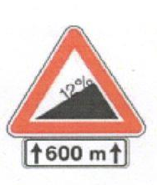
a) opasnu uzbrdicu u duljini 600 metara od znaka
b) opasnu uzbrdicu 600 metara nakon znaka
c) opasnu nizbrdicu u duljini 600 metara od znaka

16. Vozite gradom i želite skrenuti u ulicu označenu prometnim znakom kao na slici. Kako ćete postupiti?
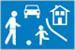
a) skrenut ćete u tu ulicu i nastaviti vožnju brzinom 30 kn na sat
b) skrenut ćete u tu ulicu, ali ćete voziti najviše do brzine hoda pješaka
c) skrenut ćete i pratiti situaciju na cesti jer je tu dječja igra dopuštena

17. Kako ćete postupiti nakon ovog prometnog znaka?
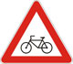
a) što većom brzinom proći pokraj biciklista ako nailaze
b) povećati pozornost
c) biti pripravan na zaustavaljnje ako biciklisti nailaze

18. Vozeći cestom naišli ste na ovaj prometni znak. Kako ćete postupiti?
a) smanjiti brzinu i paziti na bicikliste
b) polukružno se okrenuti jer je cesta namijenjena samo za promet biciklista
c) ako biciklisti voze, održavati potreban razmak

19. Kojim vozilma zabranjuje promet ovaj prometni znak'
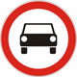
a) mopedima
b) osobnim automobilima
c) traktorima

20. Koji od prometnih znakova pripada znakovima izičitih naredaba?
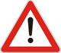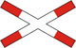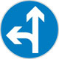
1 2 3
2

21. Zbog čega ste obvezni nakon što propustiite crveni automobil u situaciji kao na slici voziti prije crnog automobila?
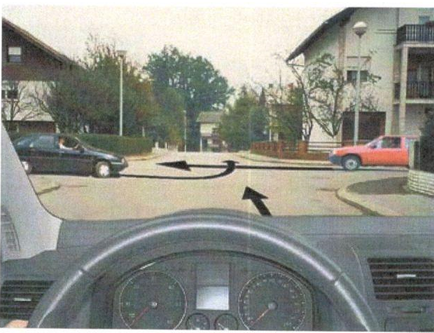
a) zbog toga što crni automobil nailazi s desne strane
b) zbog toga što crni automobil nailazi sa sporedne strane
c) zbog toga što se nalazite s njegove desne strane

22. Zbog čega morate, u situaciji kao na slici, propustiti motocikl?
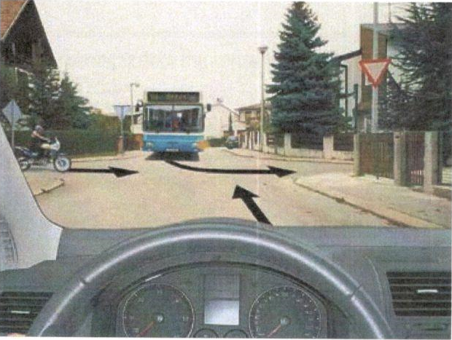
a) zbog toga što nailazite na cestu s prednošću prolaska
b) zbog toga što se nalazite s lijeve strane
c) zbog toga što zadržavate smjer vožnje

23. Vozite bijelo vozilo u situaciji kao na slici. Kako ćete postupiti?
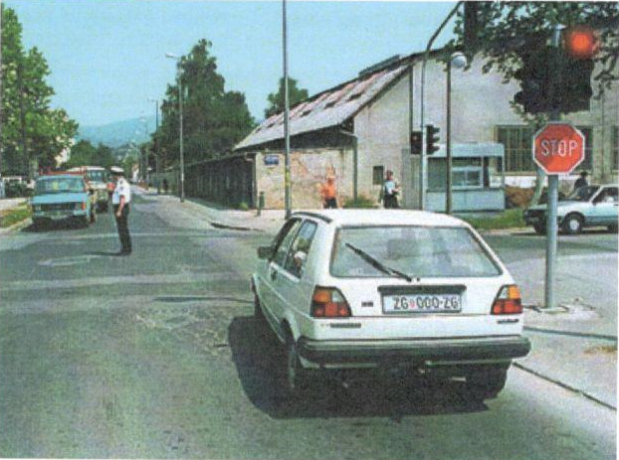
a) povećati pozornost
b) čekati dok se na semaforu ne upali zeleno svjetlo
c) nastaviti vožnju

24. Kako ćete postupiti u situaciji kao na slici?
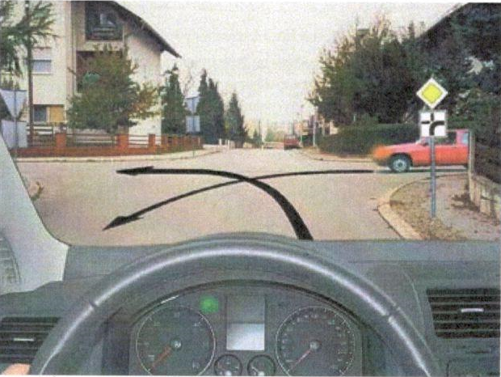
a) propustiti crveni automobil
b) voziti prije crvenog automobila
c) propustiti vozilo ako nailazi s lijeve strane
25. Što utječe na produljenje puta kočenja?
a) mokar i blatnjav kolnik
b) suhi kolnik
c) opterećenje vozila

26. Od čega se sastoji zaustavni put vozila?
a) od puta usporavanja i puta kočenja
b) od puta reagiranja i puta kočenja

27. Kako ćete postupiti kada se tijekom vožnje na instrumentnoj ploči upali žaruljica kao na slici?
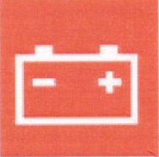
a) isključiti se vozilom iz prometa
b) na prvoj benzinskoj postaji točiti gorivo
c) provjeriti radnu temperatutu motora

28. Približavate se raskrižju na kojem stoji policajac kao na slici. Što znači znak što ga policajac daje?
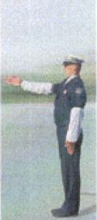
a) dopušten prolazak vozilima koja voze ravno ili skreću udesno
b) dopušten prolazak vozilima koja skreću ulijevo
c) zabranu prolaska vozilima koja voze ravno ili skreću udesno

29. Na koju opasnost upozorava postavljeni prometni znak u situaciji kao na slici?
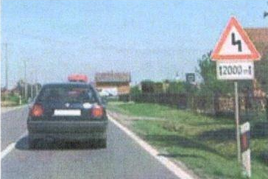
a) na više uzastopnih zavoja u duljini 2000 metara od znaka od kojih je prvi ulijevo
b) na više uzastopnih zavoja na udaljenosti 2000 metara nakon znaka od kojih je prvi ulijevo

30. Što u situaciji kao na slici može negativno utjecati na sigurnost prometa?
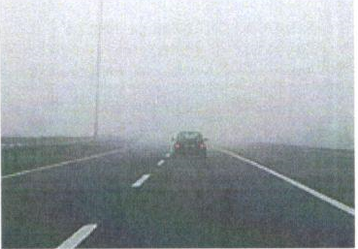
a) smanjena vidljivost
b) vožnja na premalom razmaku
c) uporaba svjetala za maglu

31. Čemu služi uređaj na slici?
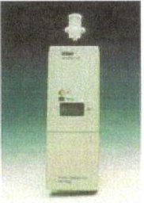
a) za utvrđivanje količine alkohola u kriv
b) za utvrđivanje količine alkohola u izdahnutom zraku
c) za utvrđivanje prisutnosti droga u organizmu

32. Što vozač mora procijeniti pri planiranju pretjecanja u situaciji kao na slici?
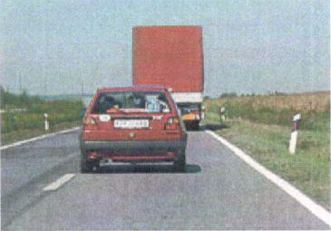
a) ugrožava li vozilo iz suprotnog smjera
b) jeli pretjecanje dopušteno
c) zaustavni put vozila koje pretječe

33. Kako ćete postupiti u situaciji kao na slici, prema autobusu koji se uključuje sa stajališta u promet?
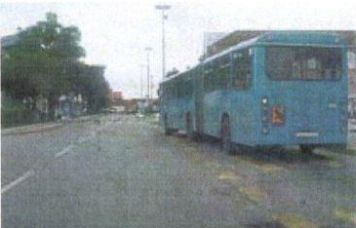
a) omogućiti uključivanje autobusa u promet
b) upotrijebiti zvučni znak upozorenja i povećati brzinu
c) obići autobus i voziti prometnom trakom za suprotan smjer

34. Smije li vozač vozilom pretjecati u situaciji kao na slici?
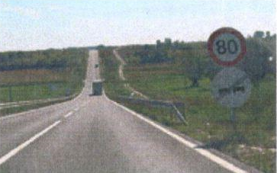
a) ne smije jer postoji zabrana pretjecanja
b) ne smije jer je ograničenje brzine 80 km na sat
c) smije jer je naznačen prestanak zabranje pretjecanja

35. Što najavljuje svjetlosni znak na slici?
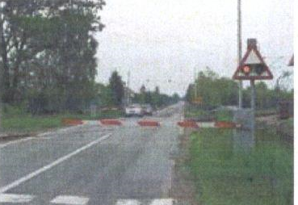
a) slobodan prolaz prijelaza ceste preko željezničke pruge
b) približavanje vlaka
c) polubranik je u zatvorenom položaju

36. Koje opasnoti prijete u vožnji na cesti izvan naselja u situaciji kao na slici?
a) neprilagođena brzina vožnje uvjetima na cesti
b) nepropisna brzina vožnje uvjetima na cesti
c) slalomska vožnja u usporednim kolonama

37. Čime je ovoj dionici ceste pretjecanje zabranjeno?
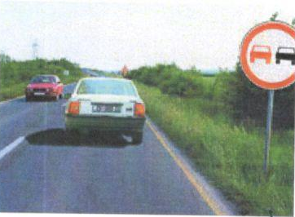
a) prometnim znakom
b) oznakama na kolniku

38. Kako morate postupiti za vrijeme vožnje kroz tunel u situaciji kao na slici?
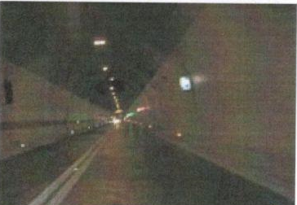
a) umjesto dugih svjetala imati uključena kratka svjetla
b) voziti samo sa svjetlima za označavanje vozila
c) pridržavati se prometnih znakova zabrana i ograničenja

